试 验 报 告

试验名称：防眩目性能

主检： |  | 日期： | 2021年10月19日
审核： |  | 日期： | 年月日
批准： |  | 日期： | 年月日

北京光华荣昌汽车部件有限公司实验室
声 明

- 报告无实验室“检测专用章”章无效。
- 报告无主检、审核、批准人签字无效。
- 报告涂改无效。
- 复制报告未重新加盖“检测专用章”章无效。
- 对检测报告若有异议，请收到报告后15个工作日内通知实验室。
⑹ 送样检测仅对样品负责。
⑺ 电子版报告无安全密码无效。

试验单位：北京光华荣昌汽车部件有限公司实验室
地 址：北京市昌平区流村镇工业园区
电 话： (010) 60793358-5711 邮 编：102200

样品名称 | 内后视镜总成 | 车 型 | 3GD
样品件号 | 3GD 857 511 IQQ | 样品数量 | 3件
委托单位 | 成都技术质量部 | 生产单位 | /
送样者及其  联系方式 | 谭文波  18980990401 | 送样日期 | 2021年08月13日
试验地点 | 北京光华荣昌汽车部件有限公司实验室 | 试验日期 | 2021年10月19日
试验项目 | 防眩目性能
试验标准 | TL883-2009 中7.2项
样品状态 | 量产品
试验结果 | 经检验所送样品所检测项目符合要求
备 注

一、试验条件
试验时间： | 2021年10月17日—2021年10月17日
试验地点： | 北京光华荣昌汽车部件有限公司实验室
田春英 | 王伟
环境温/湿度： | 温度：23 ℃；湿度：52 %
二、试验仪器设备
序号 | 设备名称 | 设备编号 | 规格型号 | 生产厂家 | 量程精度 | 有效期
1 | 数显式推拉力计 | N-075 | HG-500 | 上海伦捷机电有限公司 | 0.1N | 2021年12月9日
三、试验方法及评价标准
1、试验方法
用于防炫目调节的后视镜翻转机械部分在扭转范围内进行调节时不允许自行跳动，后视镜不允许在进行防炫目手柄调节期间发生移动。
2、评价标准:
楔角：按图纸要求，若图纸没有说明按3°±10′。
翻转角：楔角×1.5（4.25-4.75）。
平面度偏差：在测量长度100 mm和-40℃～90℃的温度范围内，偏差必须≤0.1 mm。
四、标准偏离
1、标准偏离
无
五、试验结果
1、试验结果
样品名称 | 样品编号 | 楔形（°） | 翻转角（°） | 平面度偏差（mm）（-40℃） | 平面度偏差（mm）  （90℃）
内后视镜  总成 | 158-001 | 3.09 | 4.73 | 0.07 | 0.05
内后视镜  总成 | 158-002 | 3.09 | 4.65 | 0.06 | 0.06
内后视镜  总成 | 158-003 | 3.10 | 4.71 | 0.07 | 0.05

2、结果照片
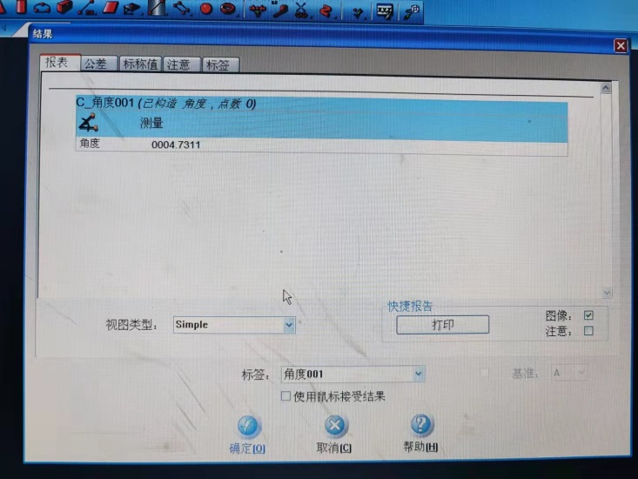
3、试验结论
合格
备注: 合格: 达到要求; 不合格: 未达到要求; 不评价:未提供评价标准:
六、试验照片
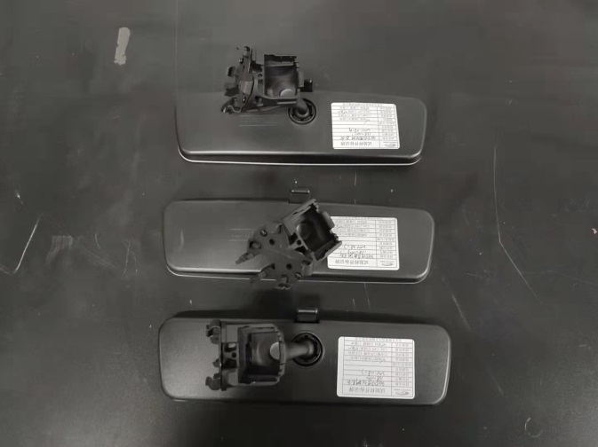
来样照片
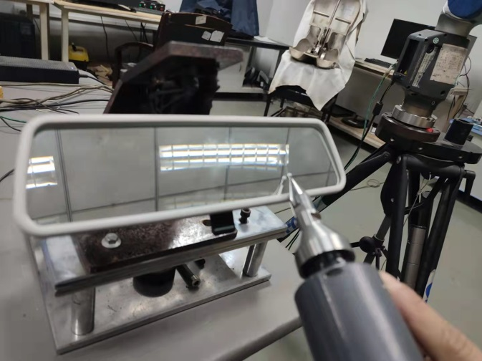
试验中
 | 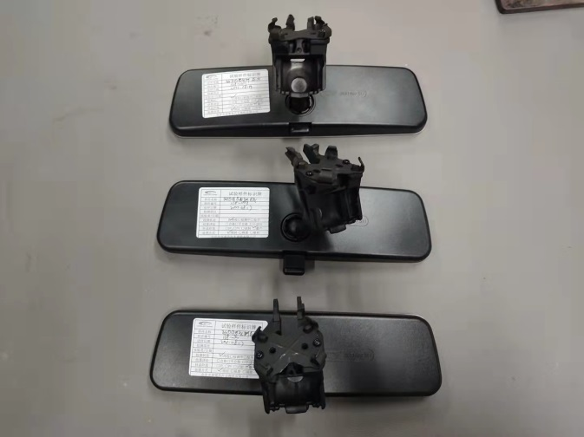
试验前 | 试验后
附录：样品情况表
项 目 | 样品情况
车辆名称、型号、商标 | 3GD
车辆类型 | /
车辆生产厂 | /
样品名称 | 内后视镜总成
规格型号 | 3GD 857 511 IQQ
结构 | /
材料名称 | /
正面颜色 | /
厚度 | /

**报告结束**

